DISCUSSION

- acheter sur internet ou à la télé?  Vous avez déjà acheté quelque chose sur internet ou à la télé? Que pensez-vous de cette possibilité? | 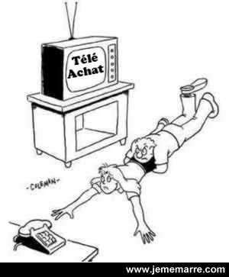
- les écoles privées  Que pensez-vous de la croissance des écoles privées? C’est bien de pouvoir choisir? C’est juste qu’on paye plus cher pour mettre son enfant dans une école privée?  école publique – école privée – payant(betalande) – gratuit – enseignement(unervisning) – meilleur(bättre) – baisser(sänka, sjunka) – un niveau | 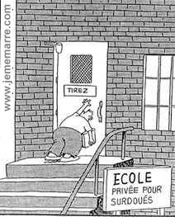
- Que pensez-vous de l’adultère? Grave ou pas grave? | 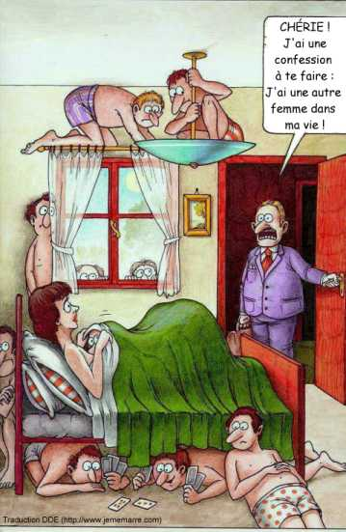
- Vous croyez aux OVNIS? | 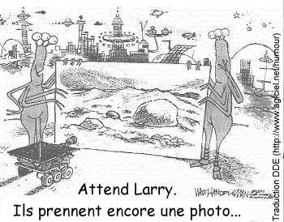
- Vous et la maladie de la vache folle. Vous mangez toujours du bœuf? Vous avez peur de manger du bœuf?  j’ai peur – je n’ai pas peur – manger – ne…plus | 
- L’année prochaine il y aura des élections en Suède. Vous allez voter?  Fondez un nouveau parti politique! Quelles seront vos 5 idées phares? | ……………………………………………..……………………………………………..……………………………………………..……………………………………………..……………………………………………..
- Permettre le clonage?
- le téléphone portable; utilité (användbarhet) ou jouet (leksak)? | 